金門縣104-106年度災害防救深耕第2期計畫

金湖鎮災害應變中心
作業手冊(草案)

委託單位：金門縣消防局
執行單位：金門縣金湖鎮公所
協力團隊：銘傳大學都市規劃與防災學系
國土減災規劃設計研究中心

中華民國106年08月
「金湖鎮災害應變中心作業手冊」目錄
壹、 前言 1
貳、 災害應變中心開設等級與撤除標準 2
參、 災害應變中心編組任務分工與人員名冊 6
肆、 災害應變中心開設程序 14
伍、 災害應變中心(含備援)開設場所規劃 16
陸、 鄉鎮級應變中心標準作業程序 18
柒、 金門縣金湖鎮災害應變中心【幕僚作業組】標準作業程序 28
捌、 金門縣金湖鎮災害應變中心【災害搶救組】標準作業程序 31
玖、 金門縣金湖鎮災害應變中心【收容安置組】標準作業程序 35
壹拾、 金門縣金湖鎮災害應變中心【後勤財務組】標準作業程序 40
壹拾壹、 金門縣金湖鎮災害應變中心【災情查報組】標準作業程序 43
壹拾貳、 金門縣金湖鎮災害應變中心【支援調度組】標準作業程序 47
「金湖鎮災害應變中心作業手冊」附件目錄
附件一 災害應變中心開設通報單 附件-1
附件二 金門縣金湖鎮災害應變中心開設陳報單 附件-2
附件三 金門縣金湖鎮災害應變中心撤除陳報單 附件-3
附件四 金湖鎮災害應變中心整備、應變會議紀錄表 附件-4
附件五 災害應變小組進駐簽到(退)單 附件-5
附件六 災害應變中心進駐人員輪值表 附件-6
附件七 災情及動員統計表 附件-7
附件八 災情處理通報紀錄表 附件-8
附件九 災情查報紀錄表 附件-9
附件十 災情通報表 附件-10
附件十一 災情彙報表 附件-11
附件十二 災民收容登記表 附件-12
附件十三 申請國軍支援救災兵力及機具需求彙整表 附件-13
附件十四 撤離人數統計表 附件-14
附件十五 災害應變中心交接記錄表 附件-15

前言
依據災害防救法第12條「為預防災害或有效推行災害應變措施，當災害發生或有發生之虞時，直轄市、縣 (市) 及鄉 (鎮、市) 災害防救會報召集人應視災害規模成立災害應變中心，並擔任指揮官。前項災害應變中心成立時機、程序及編組，由直轄市、縣 (市) 政府及鄉 (鎮、市) 公所定之」，故制訂金湖鎮災害應變中心作業手冊，以利於災害應變中心開設及運作，增進鎮公所災害應變能力。

編制本手冊主要目的

確立災害應變中心開設等級及撤除標準。

規範災害應變中心開設程序，及其應準備之工作。

規範災害應變中心開設時各項管制作業程序，以利開設後之運作。

規範各項應變工作之基本作業程序，以利應變人員採取行動。

做為進駐災害應變中心各單位人員之參考資料。

本手冊包含之內容

災害應變中心開設等級與撤除標準:說明災害應變中心開設時機與等級，以及災害過後應變中心撤除標準。

災害應變中心編組任務分工與人員名冊：包含災害應變中心內之編組與人員名冊，以及各單位任務分工說明。

災害應變中心開設及管制作業程序：說明災害應變中心開設時，各項事前準備工作，以及開設後應通知金門縣政府目前開設情形等作業程序。管制作業程序包含災害應變中心運作時應具備之各項管制作業，含進駐人員通知方式，以及輪值、簽到、視訊紀錄、會議記錄、交接紀錄等作業程序。

應變基本作業程序：說明災害應變中心開設時，各單位人員進駐後，所應採取之應變基本作業程序，包含聯繫、災情掌握與彙整、災情通報等應變作業程序。

災害應變中心(含備援)開設場所：說明災害應變中心開設場所及應有之基本設備。

災害應變中心開設等級與撤除標準

目的
為使在災害來臨時能夠有充足之時間進行整備工作，以及災害事故突然發生時，能夠在第一時間採取應變措施，故規範鎮災害應變中心開設等級及撤除標準。

開設標準與開設等級
金門縣災害應變中心成立後，視災情研判情況或聯繫需要，通知各鄉鎮公所立即成立鄉鎮級災害應變中心，下達開設一級或二級之指令後，鎮公所應立即聯絡編組人員進駐，完成開設。表1則為金湖鎮災害應變中心開設時機。
- 金湖鎮災害應變中心開設時機
風災
二級開設：
1.開設時機：
(1)中央氣象局發佈海上、陸上颱風警報，縣災害應變中心發布二級開設時。
(2)縣災害應變中心預計12小時後，暴風圈接觸本地區陸地。
2.通知進駐機關：由本所民政課人員編組，全天候掌握颱風動態，並由民政課通知行政課、觀光課、建設課、社會課進駐，處理各項緊急應變事宜，並得視災情狀況，經報請指揮官同意後，通知其他機關（單位、團體）派員進駐。
一級開設：
1.開設時機：
(1)中央氣象局發佈海上陸上颱風警報且將金門縣列為陸上警戒區內。
(2)縣災害應變中心預計4小時後，暴風圈接觸本地區陸地。
2.通知進駐機關：由本所民政課人員編組，全天候掌握颱風動態，並由民政課通知行政課、觀光課、建設課、社會課、主計室、人事室、環保課、支援營、後備軍人服務中心等機關（單位）首長指派權責人員進駐，處理各項緊急應變事宜，並得視災情狀況，經報請指揮官同意後，通知其他機關（單位、團體）派員進駐。
撤除時機：
(1)金門縣指示撤除各鄉鎮應變中心。
(2)接獲通知後，鄉鎮長指示或颱洪防災會報指示撤除時。
(3)中央氣象局解除海上陸上颱風警報後，或副指揮官依善後處理情形指示撤除。
水災
一級開設：
1.開設時機：
(1)氣象局發布豪雨特報或地區所屬氣象站日累積雨量達200mm時，或氣象局解除海上陸上颱風警報後，仍持續發布豪雨特報，經工務處研判有開設必要者。
(2)氣象局解除海上陸上颱風警報後，仍持續發布豪雨特報，有水災發生之虞時。
2.通知進駐機關：由本所建設課人員編組，並民政課通知行政課、觀光課、建設課、社會課、主計室、人事室、環保課、支援營、後備軍人服務中心等機關（單位）首長指派權責人員進駐，處理各項緊急應變事宜，並得視災情狀況，經報請指揮官同意後，通知其他機關（單位）派員進駐。
撤除時機：
當各項災害緊急應變處置已完成，且後續復原重建可由各相關機關、單位、團體自行辦理，無緊急應變任務上的需求時，經鎮災害應變中心提報縣府後，縣災害應變中心指揮官依災害善後處理情形及災害危害程度，認其危害不至擴大或災情已趨緩和時，得指示撤除本中心。
(1)金門縣指示撤除各鄉鎮應變中心。
(2)接獲通知後，鄉鎮長指示或颱洪防災會報指示撤除時。
(3)中央氣象局解除海上陸上颱風警報後，或副指揮官依善後處理情形指示撤除。
震災
一級開設：
1.開設時機：
(1)氣象局發佈之地震強度達六級以上。
(2)受震災影響估計有15人以上傷亡、失蹤或大量建築物倒塌等災情時。
(3)因地震致本鎮發生大規模停電及電訊中斷，無法掌握災情時。
2.通知進駐機關：由民政課通知行政課、觀光課、建設課、社會課、主計室、人事室、支援營、後備軍人服務中心權責人員進駐，處理各項緊急應變事宜，並得視災情狀況，經報請指揮官同意後，通知其他機關（單位、團體）派員進駐。
撤除時機：
(1)災害緊急應變處置完成，後續復原重建可由各相關機關或單位自行辦理時，執行秘書得以書面報告指揮官撤除本中心。
(2)經縣災害應變中心指示撤除。
海嘯災害
二級開設：
1.開設時機：中央氣象局發佈海嘯警報時，經縣災害應變中心通知成立時。
2.通知進駐機關：由民政課通知行政課、觀光課、建設課、社會課等單位進駐，處理各項緊急應變事宜。
一級開設：
1.開設時機：中央氣象局發佈海嘯警報本縣為海嘯警戒區或預估海嘯可能造成岸堤崩塌、漁港船隻及沿海建築物可能遭沖毀情形時。
2.通知進駐機關：由鎮公所通知應變中心組別等機關課長親自進駐，處理各項緊急應變事宜，並得視災情狀況，經報請指揮官同意後，通知其他機關或單位派員進駐。並由民政課通知行政課、觀光課、建設課、社會課、主計室、人事室、環保課、支援營、後備軍人服務中心等機關（單位）首長指派權責人員進駐，處理各項緊急應變事宜，並得視災情狀況，經報請指揮官同意後，通知其他機關（單位、團體）派員進駐。
撤除時機：
(1)災害緊急應變處置完成，後續復原重建可由各相關機關或單位自行辦理時，執行秘書得以書面報告指揮官撤除本中心。
(2)經縣災害應變中心指示撤除。
輻射災害
1.開設時機：
(1)核子反應器設施發生「廠區緊急事故」，造成放射性物質外釋或有外釋之虞，中央主管機關研判有擴大執行應變之必要時。
(2)依照輻射災害中央災害應變中心之命令，成立本鎮災害應變中心。
(3)當鄰近縣市發生輻射災害，且該縣災害應變中心請求本縣支援協助時。
2. 通知進駐機關：由鎮公所通知應變中心組別等機關課長親自進駐，處理各項緊急應變事宜，並得視災情狀況，經報請指揮官同意後，通知其他機關或單位派員進駐。並由民政課通知行政課、觀光課、建設課、社會課、主計室、人事室、環保課、支援營、後備軍人服務中心等機關（單位）首長指派權責人員進駐，處理各項緊急應變事宜，並得視災情狀況，經報請指揮官同意後，通知其他機關（單位、團體）派員進駐。
撤除時機：
當各項災害緊急應變處置已完成，且後續復原重建可由各相關機關、單位、團體自行辦理，無緊急應變任務上的需求時，經鎮應變中心提報縣府後，縣災害應變中心召集人依災害善後處理情形及災害危害程度，認其危害不至擴大或災情已趨緩和時，得指示撤除本中心。
火災、爆炸災害
1.開設時機：有下列情形之一，經縣災害應變中心通知開設或本所自主開設。
(1)火災、爆炸災害估計有15人以上傷亡、失蹤，且災情嚴重極待救助並預測災情有擴大之可能。
(2)火災、爆炸災害發生地點在重要場所（政府辦公廳舍等）或重要公共設施，造成多人傷亡、失蹤、亟待救援者。
(3)經轄區首長指示開設。
2.通知進駐機關：由本鎮消防分隊通知應變中心組別等機關課長親自進駐，處理各項緊急應變事宜，並得視災情狀況，經報請指揮官同意後，通知其他機關或單位派員進駐。並由民政課通知行政課、觀光課、建設課、社會課、主計室、人事室、環保課、支援營、後備軍人服務中心等機關（單位）首長指派權責人員進駐，處理各項緊急應變事宜，並得視災情狀況，經報請指揮官同意後，通知其他機關（單位、團體）派員進駐。
3.撤除時機：
(1)災害緊急應變處置完成，後續復原重建可由各相關機關或單位自行辦理時，執行秘書得以書面報告指揮官撤除本中心。
(2)經縣災害應變中心指示撤除。
陸上交通事故
1.開設時機：陸上交通發生事故，估計有15人以上傷亡、失蹤或重要交通設施嚴重損壞，造成交通阻斷者，導致人員受困急待救援者。
2.通知進駐機關：由金湖派出所通知災害應變中心組別等機關課長親自進駐，處理各項緊急應變事宜，並得視災情狀況，經報請指揮官同意後，通知其他機關或單位派員進駐。並由民政課通知行政課、觀光課、建設課、社會課、主計室、人事室、環保課、支援營、後備軍人服務中心等機關（單位）首長指派權責人員進駐，處理各項緊急應變事宜，並得視災情狀況，經報請指揮官同意後，通知其他機關（單位、團體）派員進駐。
3.撤除時機：
(1)災害緊急應變處置完成，後續復原重建可由各相關機關或單位自行辦理時，執行秘書得以書面報告指揮官撤除本中心。
(2)經縣災害應變中心指示撤除。
空難
1.開設時機：航空器運作中發生事故，估計有15人以上傷亡、失蹤或災害有擴大之虞，亟待救助者。
2.通知進駐機關：由本鎮建設課通知災害應變中心組別等機關課長親自進駐，處理各項緊急應變事宜，並得視災情狀況，經報請指揮官同意後，通知其他機關或單位派員進駐。並由民政課通知行政課、觀光課、建設課、社會課、主計室、人事室、環保課、支援營、後備軍人服務中心等機關（單位）首長指派權責人員進駐，處理各項緊急應變事宜，並得視災情狀況，經報請指揮官同意後，通知其他機關（單位、團體）派員進駐。
3.撤除時機：
(1)災害緊急應變處置完成，後續復原重建可由各相關機關或單位自行辦理時，執行秘書得以書面報告指揮官撤除本中心。
(2)經縣災害應變中心指示撤除。
生物病原災害
1.開設時機：有大規模發生流行之生物病原災害疫情時，防救機制需視病原特性、災害規模嚴重程度而定，如對社區安全、地方經濟、居民健康造成重大危害之事件時；或其他縣市爆發新興傳染病且有擴大至本縣嚴重影響醫療資源負荷之虞時；或金門縣災害應變中心通知成立時。
2.通知進駐機關：由本鎮衛生所通知鎮災害應變中心組別等機關課長親自進駐，處理各項緊急應變事宜，並得視災情狀況，經報請指揮官同意後，通知其他機關或單位派員進駐。並由民政課通知行政課、觀光課、建設課、社會課、主計室、人事室、環保課、支援營、後備軍人服務中心等機關（單位）首長指派權責人員進駐，處理各項緊急應變事宜，並得視災情狀況，經報請指揮官同意後，通知其他機關（單位、團體）派員進駐。
3.撤除時機：
(1)災害緊急應變處置完成，後續復原重建可由各相關機關或單位自行辦理時，執行秘書得以書面報告指揮官撤除本中心。
(2)經縣災害應變中心指示撤除。
資料來源：本計畫整理。

撤除標準
當各項災害緊急應變處置已完成，且後續復原重建可由各相關機關、單位、團體自行辦理，無緊急應變任務上的需求時，經鎮災害應變中心提報縣府後，縣災害應變中心指揮官依災害善後處理情形及災害危害程度，認其危害不至擴大或災情已趨緩和時，得指示撤除本中心。

災害應變中心編組任務分工與人員名冊

災害應變中心組織架構
本鎮災害應變中心係一臨時編組，設置指揮官1人由鎮長擔任、副指揮官1人由鎮公所秘書擔任。中心成員組成為鎮公所各有關課室(收容安置組、災情查報組、幕僚作業組、災害搶救組、支援調度組以及後勤財務組等6組)及本鎮各里辦公處等（如圖1、表1）。
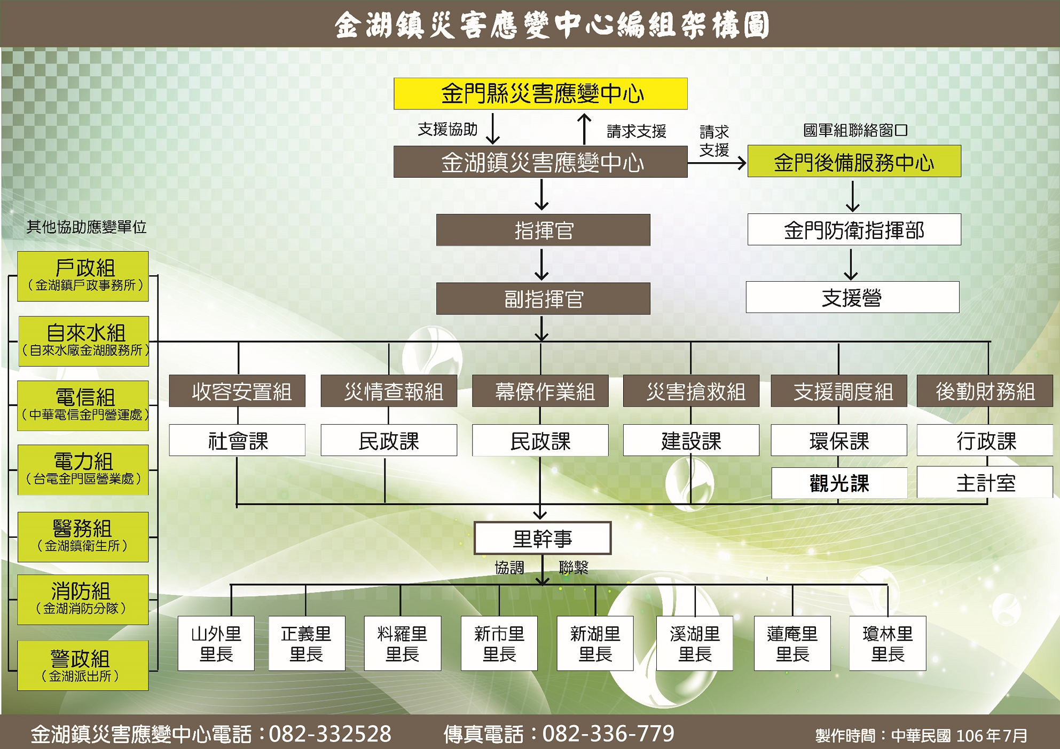
- 金湖鎮災害應變中心編組圖
資料來源：本計畫繪製。

鎮公所各編組於災害應變中心開設時之任務分工
表2為金湖鎮災害應變中心開設時，各編組單位之組成及分工。
- 金湖鎮災害應變中心編組與任務表
編組名稱 | 組成單位  （人員） | 職掌
指揮官 | 鎮長 | 綜理本鎮災害防救各項事宜。
副指揮官 | 公所秘書兼任  (或由指揮官指派) | 襄理指揮官處理本鄉天然災害防救。
幕僚作業組 | 民政課 | 1.災害應變中心成立之通報、解除作業。  2.災害應變中心整備事宜。  3.負責本鎮各任務編組災害期間協調聯繫。  4.強化本鎮災害防救組織功能。  5.民眾疏散撤離、協助安置等事宜  6.災情查報統計及災害發生後提供法律服務事宜。  7.協調動員國軍支援各項災害之搶救及災區復原等事宜。  8.軍方支援部隊接待及給養調查事項。  9.其他應變處理及有關業務權責事項。
幕僚作業組 | 各里里長
災害搶救組 | 建設課 | 1.負責聯繫協助瓦斯、電信、電力、自來水等公用事業災害搶救、災情查報傳遞統計等事宜。  2.協助調用車輛配合災民疏散接運、救災人員、器材、物資之運輸事項。  3.觀光飯店、旅館災害善後復原之處理事項。  4.辦理農、漁、林、牧業設施防護、搶修及災情查報與協助復原工作等事宜。  5.檢查民間房屋設施之預檢工作、應變處理及有關業務權責事項。建築物結構安全檢查鑑定事項。  6.建築物（含施工中）工程災害搶險與搶修協調、聯繫（含所需機具、人員調配）及復舊執行事宜。  7.危險建築物、構造物限制使用或拆除與應即補強事項。  8.其他應變處理及有關業務權責事項。
災害搶救組 | 民政課
收容安置組 | 社會課 | 1.災民救濟口糧應急發放、收容所設置管理等事宜。  2.災民救濟金應急發放事項。  3.協助罹難者辦理喪葬善後有關事宜。  4.社福機構等災害處理事項。  5.協助各項勞工災害之搶救及復舊之工作等事宜。  6.其他應變處理及有關業務權責事項。
支援調度組 | 環保課 | 1.辦理災區廢棄物清除處理及災區消毒工作等事宜。  2.辦理毒性化學物質災害之搶救、善後處理事項。  3.其他應變處理及有關業務權責事項。
支援調度組 | 觀光課 | 1.其他應變處理及有關業務權責事項。
後勤財務組 | 行政課 | 1.辦理災害應變中心、災害搶救、緊急應變等各項相關經費開支核銷事宜。  2.通知稅捐處辦理有關災害稅捐減免事宜。  3.協助農、工、商業資金融通及災民復建貸款事宜。  4.辦理災害期間一切經費編審與經費開支核銷事宜。  5.辦理災害期間救災物資（救災裝備器材、救濟物、口糧）採購、儲備、緊急供應及相關後勤支援事宜。  6.負責災害應變中心作業人員與災區救災人員飲食給養等供應事項。  7.督考本鎮災害應變中心之設置、人員執勤情形及災害防救整備等作業事宜。（人事）  8.災害防救整備及人員執勤情形等事宜。  9.其他應變處理及有關業務權責事項。
後勤財務組 | 主計
災情查報組 | 民政課 | 1.協助督導彙整災情查報資料並分洽權責單位處理。(主要災情查報工作由民政課及里長、里幹事負責，發現後立即通報尋求相關單位支援)  2.協助災情彙集、防救及通報事宜。  3.其他應變處理及有關業務權責事項。
災情查報組 | 各里里長
戶政組 | 金湖鎮  戶政事務所 | 1.負責有關災民或屍體身份之查核等事宜。  2.其他應變處理及有關業務權責事項。
自來水組 | 自來水廠  金沙服務所 | 1.有關自來水災害預防查報及搶救事項。  2.辦理自來水管線緊急搶修有關事項。  3.辦理災區有關緊急供水事項（包含災害發生時之緊急醫療用水、消防用水等）及災後自來水系統復舊事項。  4.其它應變處理及有關業務權責事項。
電信組 | 中華電信  金門營運處 | 1.辦理電信通訊系統緊急搶修維護有關事項。  2.辦理災後電信通訊設施之復舊及其他有關電信通訊事項。  3.其它應變處理及有關業務權責事項。
電力組 | 台電金門區  營業處 | 1.辦理電力管線系統緊急搶修維護及輻射汙染等災害相關處理事項。  2.辦理災後電力設施之復舊及其他有關電力事項。  3.其它應變處理及有關業務權責事項。
醫務組 | 金湖  衛生所 | 1.負責醫療救護及災後防疫消毒等事宜。  2.醫藥及醫療器材之供應。  3.重點災害成立救護站事宜。  4.其它應變處理及有關業務權責事項。
國軍組 | 支援營 | 1.動員機具及人力協助災害搶救。  2.配合災區復原或消毒等工作。  3.其他應變處理及有關業務權責事項。
消防組 | 消防局  金湖分隊 | 1.處理有關搶救災害事宜。  2.支援派出所搶救災害。  3.督導各所防救災害事宜。  4.有關員警防救災害查報處理事項。
警政組 | 金湖派出所 | 1.指揮督導有關防救災害、車輛器材調度供應。  2.重大災害申請國家支援事項。  3.災害發生期間前後刑案之偵破及治安維護。  4.辦理警政系統災情查報、通報事項。  5.於災害發生期間發生死亡之屍體申請檢察官、勘驗及處理事宜。  6.其它應變處理及有關業務權責事項。
資料來源：本計畫整理。

進駐應變中心各單位人員名冊
金門縣金湖鎮各單位進駐應變中心名冊及各人員的連絡方式如下表：

- 金湖鎮災害應變中心各單位人員進駐名單
金門縣金湖鎮災害應變中心任務編組名冊衛星電話: 88216-44461207
組別 | 職別 | 姓名 | 職稱 | 服務單位 | 住家  電話 | 單位  電話 | 行動電話 | 單位傳真 | 電子郵件地址
指揮組 | 指揮官 | 蔡西湖 | 鎮長 | 金湖鎮公所 | 未提供 | 332-528 | 0932-757839 | 336-779
指揮組 | 副指揮官 | 黃景俊 | 代理秘書 | 金湖鎮公所  民政課 | 329-106 | 332-529*221 | 0988-228598 | 336-779 | 460518@gmail.com
幕僚  作業組  (疏散  撤離組) | 組長 | 黃景俊 | 課長 | 金湖鎮公所  民政課 | 329-106 | 332-529*221 | 0988-228598 | 336-779 | 460518@gmail.com
幕僚  作業組  (疏散  撤離組) | 組員 | 陳志衡 | 課員 | 金湖鎮公所 | 332-941 | 332-528 | 0912-021682 | 336-779 | m840824@mail.kinmen.gov.tw
幕僚  作業組  (疏散  撤離組) | 組員 | 翁慶隆 | 書記 | 金湖鎮公所 | 未提供 | 332-528*282 | 0933-648287 | 336-779 | chinglung91@mail.kinmen.gov.tw
幕僚  作業組  (疏散  撤離組) | 組員 | 呂世龍 | 專辦人員 | 金湖鎮公所 | 331-416 | 332-528*269 | 0978-359916 | 336-779 | W6993688@yahoo.com.tw
幕僚  作業組  (疏散  撤離組) | 組員 | 吳志成 | 新市里長 | 金湖鎮公所 | 332-131 | 336-434 | 0912-540180 | 336-779
幕僚  作業組  (疏散  撤離組) | 組員 | 陳晚開 | 山外里長 | 金湖鎮公所 | 331-183 | 332-528 | 0937-392960 | 336-779
幕僚  作業組  (疏散  撤離組) | 組員 | 呂光河 | 溪湖里長 | 金湖鎮公所 | 331-390 | 332-529 | 0932-838861 | 336-779
幕僚  作業組  (疏散  撤離組) | 組員 | 呂玉華 | 蓮庵里長 | 金湖鎮公所 | 337-011 | 332-265 | 0956-096431 | 336-779
幕僚  作業組  (疏散  撤離組) | 組員 | 謝慶閣 | 料羅里長 | 金湖鎮公所 | 331-732 | 332-528 | 0926-107040 | 336-779
幕僚  作業組  (疏散  撤離組) | 組員 | 陳文顧 | 新湖里長 | 金湖鎮公所 | 333-101 | 332-528 | 0932-838600 | 336-779
幕僚  作業組  (疏散  撤離組) | 組員 | 陳偃武 | 正義里長 | 金湖鎮公所 | 333-326 | 332-452 | 0910-327336 | 336-779
幕僚  作業組  (疏散  撤離組) | 組員 | 蔡顯明 | 瓊林里長 | 金湖鎮公所 | 332-913 | 332-164 | 0935-332913 | 336-779
災害  搶救組 | 組長 | 陳書文 | 課長 | 金湖鎮公所建設課 | 352-825 | 332-528 | 0963-119139 | 336-779 | shu.wen12@mail.kinmen.gov.tw
災害  搶救組 | 組員 | 劉政銘 | 課員 | 金湖鎮公所建設課 | - | 332-528 | 0919-753263 | 336-779
災害  搶救組 | 組員 | 陳煉成 | 技工 | 金湖鎮公所建設課 | 未提供 | 332-528 | 0916-912318 | 336-779
災害  搶救組 | 組員 | 董炳土 | 約僱人員 | 金湖鎮公所建設課 | 330-868 | 332-528 | 0963-427908 | 336-779 | w220351843@yahoo.com.tw
災害  搶救組 | 組長 | 鄭友發 | 里幹事 | 金湖鎮公所民政課 | 326-169 | 332-528 | 0975-206218 | 336-779 | m6969@mail.kinmen.gov.tw
災害  搶救組 | 組員 | 莊友銅 | 里幹事 | 金湖鎮公所民政課 | 331-127 | 332-529 | 0919-876133 | 336-779
災害  搶救組 | 組員 | 張淑貞 | 技工 | 金湖鎮公所 | 331-570 | 332-528 | 0933-699190 | 336-779
支援  調度組 | 組長 | 陳永要 | 環保課長 | 金湖鎮公所環保課 | 329-260 | 332-528 | 0910-326956 | 336-779 | need@mail.kinmen.gov.tw
支援  調度組 | 副組長 | 黃天順 | 觀光課長 | 金湖鎮公所觀光課 | 未提供 | 332-528 | 0921-588715 | 336-779 | -
支援  調度組 | 組員 | 呂盈潔 | 里幹事 | 金湖鎮公所觀光課 | 333822 | 332-528 | 0963-134012 | 336-779 | -
支援  調度組 | 組員 | 呂天順 | 清潔班長 | 金湖鎮公所  環保課 | 未提供 | 332-528 | 0933-040152 | 336-779
支援  調度組 | 組員 | 蔡德生 | 清潔隊員 | 金湖鎮公所  環保課 | 334-683 | 332-528 | 0971-001722 | 336-779
支援  調度組 | 組員 | 呂世福 | 清潔隊員 | 金湖鎮公所 | 331-998 | 332-528 | 0933-699418 | 336-779
支援  調度組 | 組員 | 關西全 | 臨時工 | 金湖鎮公所  環保課 | 未提供 | 332-528 | 未提供 | 336-779
支援  調度組 | 組員 | 呂俊強 | 清潔隊員 | 金湖鎮公所  環保課 | 未提供 | 332-528 | 0932-511952 | 336-779
收容  安置組 | 組長 | 張森柏 | 課長 | 金湖鎮公所  社會課 | 351-486 | 332-528 | 0919-180068 | 336-779 | pole@mail.kinmen.gov.tw
收容  安置組 | 組員 | 陳雪芳 | 里幹事 | 金湖鎮公所  社會課 | 332-528 | 332-528 | 0918-111825 | 336-779
收容  安置組 | 組員 | 沈鴻安 | 辦事員 | 金湖鎮公所  社會課 | 320-695 | 332-528 | 0910-327412 | 336-779
收容  安置組 | 組員 | 陳惠盆 | 約用人員 | 金湖鎮公所  社會課 | 332-217 | 332-528 | 0932-897634 | 336-779
收容  安置組 | 組員 | 鄭金燕 | 約用人員 | 金湖鎮公所  社會課 | 329-286 | 332-528 | 0912-905207 | 336-779
後勤  財務組 | 組長 | 汪麗珍 | 課長 | 金湖鎮公所  行政課 | 332-475 | 332-528 | 0922-563009 | 336-779 | cherry@ mail.kinmen.gov.tw
後勤  財務組 | 組員 | 蔡宏錚 | 主計 | 金湖鎮公所 | 335-151 | 332-528 | 0910-312141 | 336-779
後勤  財務組 | 組員 | 李孟芸 | 辦事員 | 金湖鎮公所  行政課 | 未提供 | 332-528 | 0975-953029 | 336-779
資料來源：金湖鎮公所提供（最新資料時間：2017年06月09日）。2.本計畫整

災害應變中心開設程序

作業程序

地區有發生災害之虞或發生災害時，或接獲金門縣災害應變中心災害通報，即通知編組人員進駐鎮災害應變中心待命，並完成「災害應變中心開設呈報單」回傳金門縣災害應變中心。

備齊開設災害應變中心所需各項設備、圖資、書面資料及報表等，完成災害應變中心場地佈置。

災害應變中心人員完成進駐後辦理：聯繫、災情掌握與彙整、災情通報等應變作業。

撤除時機：接獲金門縣災害應變中心指示得撤除時，填報「災害應變中心撤除呈報單」回傳金門縣災害應變中心。

鄉鎮級災害應變中心成立作業

當災害發生或有發生之餘，或接獲消防分隊災害通報，經由指揮官—鎮長；或副指揮官—主任秘書指示，立即成立鎮災害應變中心。

各編組人員進駐依報到災害應變中心時間序辦理簽到，並依據各編組需要備妥相關表單。

通知各編組派員進駐作業後，立即由指揮官或副指揮官召開災害防救準備會議，瞭解各緊急應變小組準備情形，視必要時配合金門縣災害應變中心防災整備會議進行視訊連線，指示採取必要措施。

鎮災害應變中心成立後，其作業規定依「金湖鎮各類災害標準作業程序」辦理。

災害整備

備齊災害應變中心所需各項設備，包括電腦、電話、傳真機等基本必要設備，準備各項圖資，以利於對事故地點掌握，準備書面資料及查報表。

指揮官於整備會議檢查各分組人員、裝備、機具及現地整備情形。

機關(單位、團體)進駐災害應變中心之人員，應接受災害應變中心指揮官之指揮、協調及整合。

災害緊急應變

各編組單位進駐人員依權責執行應變措施，因應電話線路增加，各編組人員應協助接聽電話及紀錄。

協同里長及相關單位，針對危險區域之民眾，進行疏散或撤離。並依避難、收容之需求，開設轄區內收容場所，立即辦理民眾安置與安全照護。

必要時聯絡緊急開口合約廠商(包含：物資開口合約、工程開口合約、車輛開口合約等)，協助進行搶救災。

確實掌握災情，並填表紀錄，包含：災情之管制回報、彙整傳輸及統計作業等，並隨時向指揮官報告執行情形。

有關各任務編組災害防救工作準據，悉依各組標準作業程序辦理，並加強防救災相關機關之縱向、橫向聯繫。

災後復原重建

各組於災害狀況解除前，應逐一核對各項災害處理結果，並於解除鎮災害應變中心任務時，統一由幕僚作業組彙整陳核。

接獲災害應變中心撤除指示時，填報「災害應變中心撤除呈報單」回傳金門縣災害應變中心。

鎮災害應變中心撤除後，告知各里辦公處災害警報解除通報，並載明各相關單位聯絡電話，以利災後各項復原工作聯絡。

對於緊急安置所收容民眾，視災情復原情況，協助民眾返回住居所或投靠親友，後續中、長期收容則聯繫金門縣政府社會處協助辦理安置事宜。

辦理急難救助金之申請與發放事宜。

依鎮指揮官之指示召集各單位檢討救災情況或缺失，及研擬災害重建復原因應對策，並處理後續其他單位或機關詢問事項。

其他

鎮災害應變中心無法因應災害規模時，應向金門縣災害應變中心請求支援，由該災害防救業務主管機關(單位)支援協助，災害過大時再由縣災害應變中心，依相關規定向中央災害應變中心請求支援協助。

本中心撤除後，應於撤除後翌日將災害整備日誌(包含：整備會議會議記錄、災情及處理情形、進駐簽到退表等)彙整完畢，待日後備查，並依權責繼續辦理善後復原等作業，並隨時向指揮官報告。

災害應變中心(含備援)開設場所規劃

應變中心基本資料
(填表日期: 104年7月6日，填表人:陳志衡 )
金湖鎮災害應變中心
場所名稱 | 金湖鎮公所
場所聯絡人 | 總務陳雪芳 | 聯絡電話  連絡手機 | 電話：082-332528  手機：0918-111-825
場所地址 | 89142金門縣金湖鎮林森路2號
場所地號 | 新市段447號 | 竣工日期
場所建物樓層 | □B2 ■B1 □1F ■2F ■3F ■4F ■5F □5F □其他：________ F  總樓地板面積3772.98平方公尺。
GPS座標位置 | 緯度：  經度：
場所建物結構 | □木構造 □磚造(含加強磚造) □輕鋼構造 □鋼構造 ■鋼筋混凝土造  □鋼骨鋼筋混凝土造 □預鑄混凝土造  □其他________________________
場所圖說資料 | 建築圖：■無；□有(□平面圖、□立面圖、□剖面圖、□其他)  結構圖：■無；□有(□結構平面圖、□配筋圖、□鋼骨立面圖、□其他)  □無資料或不全
定期建物安檢 | ■是(104年7月日)，□否
建築設計年份 | □63年02月以前；□63年02月~71年06月；□71年06月~78年05月；  ■78年05月~86年05月；□86 年5月以後
建照影本 | □有(附件_________________)；■無
災害紀錄 | ■無  □火災：發生□104年~100年；□99年~95年□94年~90年□89年~85年；  □84年以前  □水災：發生□104年~100年；□99年~95年□94年~90年□89年~85年；  □84年以前  □地震：發生□104年~100年；□99年~95年□94年~90年□89年~85年；  □84年以前  □坡地：發生□104年~100年；□99年~95年□94年~90年□89年~85年；  □84年以前
資料來源：本計畫整理。

災害應變中心設備清單表
填表日期:104年7月6日，填表人:陳志衡
金湖鎮現有設備清單(含資通訊設備)
編號 | 名稱 | 數量/單位
1 | 市內有線電話 | 1
2 | 警用電話 | 0
3 | 衛星電話 | 1
4 | 桌上型電腦 | 1
5 | 筆記型電腦 | 1
6 | 固定式單槍投影機 | 1
7 | 投影屏幕 | 1
8 | 辦公椅 | 20
9 | 辦公桌 | 10
10 | 坐式麥克風 | 無
11 | 無線麥克風 | 0組
12 | 喇叭 | 1組
13 | 音控設備 | 1套
14 | 白板 | 0
15 | 滅火器 | 1個
16 | 緊急照明燈設備 | 1個(固定式)
17 | 傳真機 | 1台
18 | 影印機 | 0台
19 | 災情查報表 | 無
20 | 颱風動向圖 | 1
21 | 防災地圖 | 1
22 | 水災潛勢地圖 | 1
23 | 坡地災害、崩塌潛勢地圖 | 1
24 | 直升機起降及物資空投點地圖 | 無
25 | 任務編組表 | 1
26 | 液晶電視 | 1
27 | 無線電對講機 | 0
28 | 移動式單槍投影機 | 無
29 | 桌上型麥克風 | 10
30 | 與縣府連線(視訊)設備 | 1套
31 | 災害紀錄用數位相機 | 1台
32 | LED跑馬燈 | 1組
資料來源：本計畫整理。

應變中心現有使用表單列表
表單編號 | 金湖鎮災害應變中心作業手冊表單名稱
附件一 | 金門縣金湖鎮災害應變中心開設通報單
附件二 | 金門縣金湖鎮災害應變中心開設陳報單
附件三 | 金門縣金湖鎮災害應變中心整備、應變會議紀錄表
附件四 | 金湖鎮災害應變中心整備、應變會議紀錄表
附件五 | 災害應變小組進駐簽到(退)單
附件六 | 金門縣金湖鎮災害應變中心各任務編組人員輪值表
附件七 | 金門縣金湖鎮災情及動員統計表
附件八 | 金門縣金湖鎮災情處理通報紀錄表
附件九 | 金門縣金湖鎮災情查報紀錄表
附件十 | 金門縣金湖鎮災情通報表
附件十一 | 金門縣金湖鎮災情彙報表
附件十二 | 金門縣金湖鎮災民收容登記表
附件十三 | 金門縣金湖鎮申請國軍支援救災兵力及機具需求彙整表
附件十四 | 金門縣金湖鎮撤離人數統計表
附件十五 | 災害應變中心交接記錄表
資料來源：本計畫整理。

鄉鎮級應變中心標準作業程序
當災害編組人員研判災情可能影響本鎮，經報告鎮長並決策本鎮災害應變中心開設，即由民政課負責災害應變中心開設事宜，災害應變中心原則設於本鎮鎮公所，以下是災害應變中心的開設程序：

成立作業

簿冊方面

準備及確認本鎮災害應變中心(以下簡稱本中心)編組名冊之正確性(包含各編組單位緊急連絡人之辦公室、住家、行動電話)。

準備應勤作業資料夾，放置本中心作業要點、編組名冊及下列各式表單：

災害應變中心整備、應變會議紀錄表

災情及動員統計表

災情處理通報紀錄表

災情查報紀錄表

災情通報表

災情彙報表

災民收容登記表

撤離人數統計表

準備資料夾置於各編組單位，內放本中心作業點、編組名冊及下列各式表單：

災害應變小組進駐簽到(退)單

金門縣金湖鎮災害應變中心各任務編組人員輪值表

申請國軍支援救災兵力及機具需求彙整表

製作應變中心作業人員簽到表。

設備方面

準備本中心之銜牌及放置桌牌。

衛星電話、有線電話、無線電、傳真電話裝備測試。

架設電腦設備，以利災情登記、彙整、傳輸及陳報。

視訊、銀幕、麥克風等設備測試。

本鎮地圖。

通報編組單位進駐

災害防救業務主管單位於判斷本鎮有發生災害之虞，或已發生災害時，立即依開設等級通報本鎮各編組單位派員至本鎮災害應變中心進駐，進行24小時輪值工作，準備展開各項災害應變作業事宜。

災害防救業務主管單位於災害應變中心成立時，同時以陳報單向縣災害應變中心報備並通報各任務編組單位。

各單位成立緊急應變小組
各編組單位於接獲通報後，內部各自成立緊急應變小組，以執行本災害應變中心所交付之災害應變任務，或主動執行其業務範圍內有關之災害防救應變事項，以因應救災工作。

進駐作業

輪值作業

各編組單位接獲通報後，應立即派員進駐，進行各編組任務之作業事項。

各編組單位應自行編排輪值表，確實簽到、簽退及進行任務交接等工作。

聯繫作業

各編組單位輪值人員進駐後，應先行與各相關單位進行聯繫、通報、確認等工作。

各編組單位輪值人員接獲災情，立即聯繫該單位之緊急應變小組人員，並指揮、派遣人員進行搶救。

對重大災情之處置，各編組單位應調度相關搶救處理單位人員至現場協助處理，並對出勤狀況、處理情形及應變措施，隨時向指揮官報告。

掌握災害狀況動態
災害防救業務主管單位應隨時藉由中央氣象局166、167電話查詢系統、電視新聞、廣播媒體的報導及收聽、網路搜尋、各編組人員報告(包含警察、消防、民政查報系統)或民間提供訊息獲知各地區災害情形。

災情預警蒐報

颱風、豪大雨等災害，依中央氣象局蒐報後監控發佈，並通知各災害主管單位加強各項警戒之準備工作，作好防範措施。

洪水預報及水庫洩洪則由水利單位事先蒐報準備及監控發佈。

其他各種災害由各災害防救業務主管單位隨時注意災害徵候，掌握預警狀況，並加強人、事、時、地、物之各種災情蒐報。

通報救災整備

各編組單位應針對各單位內所管理之車輛及救災(生)裝備器材，通報加強動員整備工作，以利救災使用、支援及調度運用。

督促各救災單位，加強車輛、器材等搶救機具保養與操作能力，保持最佳堪用狀態。

要求各救災單位將救災(生)應急之車輛器材取出，擺放於出勤救災易取用位置，並事先加以檢測其功能可正常使用，同時充(加)滿需用之電、油、水等。

通報聯繫民間可資調度之救災(難)團體，及早配合準備因應救災。

災害防救工作會報

召開時機：應變中心成立期間每日於上午十時、召開災害防救工作會報，由指揮官或指定代理人主持會報。

各編組單位工作報告：由各編組單位人員依序向指揮官報告單位工作現況及辦理情形，並檢討搶救決策及方法。

各災害防救業務主管單位為幕僚作業組，負責事前通知、會議記錄、協調聯繫等事項。

受理災情通報
當本鎮各里有災情發生時，本災害應變中心可藉由下列管道方式接獲災情，並受理災情通報。

民眾一一九報案

民眾撥打報案電話一一九至消防局救災救護指揮中心，由值勤員接獲電話後受理報案。

民眾直接前往鄰近消防分隊或派出所向值班人員報案，再由值班人員以有線或無線通訊設備及傳真等方式，轉報本鎮災害應變中心。

災情查報系統人員報告：

民政系統

民政課於災害來臨前應主動通知里長及里幹事注意災情查報。

於災害發生時，災情查報員里長、里斡事除主動前往災區查報並將獲知之災情利用各種通訊進行通報，如有通訊中斷時（包括衛星電話），應主動利用無線電逐級通報。

警政系統

警勤區警員平時應主動與里長、里幹事保持聯繫，建立緊急聯絡電話，如發現災情應立即通報分局勤務中心。

如有線、行動電話均中斷不通時，應由鄰近警察單位派員聯繫，以無線電通訊連絡。

對於偏遠、交通不便、易於發生災害地區，必要時應運用民力，賦予協助初期災情之查報任務。

消防系統

消防人員平時應主動與里長、里幹事保持聯繫，建立緊急聯絡電話。

災害來臨前，各義消連絡員於得知或發現災害狀況時應先通報所屬消防分隊處理，再詳細暸解查證續報。

各義消編組人員於災害發生經消防分隊通知時，應迅速至負責區域蒐集災情，並通報所屬消防分隊。

若有線電、行動電話中斷時，各義消編組人員前往消防分隊透過無線電系統，通報本鎮災害應變中心。

災害應變中心報告
本鎮災害應變中心藉由民政、警政、消防三個查報系統或其他方式管道獲知災情後，將接獲之災情以有線通訊設備或傳真等方式，直接轉報至本鎮災害應變中心。

警察局一一○轉報

救災救護指揮中心電話接報：分局勤務中心受理民眾報案或轄區員警將查獲之災情回報後，再由分局一一○系統將獲知之災情轉本鎮救災救護指揮中心。

警政組電話接報：應變中心內進駐金湖派出所編組單位人員，接獲該單位內部人員以有線或無線通訊設備或傳真等方式，將所獲知之災情報告轉知。

縣災害應變中心交付災情處置
縣災害應變中心以有線通訊設備或傳真、視訊等方式，將所獲知之災情通報本鎮災害應變中心。

災情登記處理
災害應變中心輪值作業人員接獲單一或連續多件災情通報後，立即依下列作業方式處置：

災情登記輸入

本鎮災害應變中心受理縣災害應變中心或消防分隊或金城派出所等單位直接傳真即時通報單，或受理民眾一一九等口頭報案後填寫災情處理追蹤表三聯單，立即交付災情登錄作業人員處置。

災情登錄作業人員接獲即時通報單或災情處理追蹤表後，即將案情登錄於災情管制表。

災情分案遞送

災害登錄人員將案情登記於管制表並由災情審查後，即依災害種類之權責歸屬逐一分案，將災情處理追蹤表第二聯單分別遞送各編組業務權責單位處置(如道路坍方送交建設課等)。施

災情處理
各編組單位進駐之輪值人員接獲災情訊息後，應立即指揮、調度、派遣該單位或所屬各相關人員至現場處理，並將處理情形填入災情處理追蹤表第三聯交回災情登錄人員結案。

災情管制回報

災情管制
本鎮災害應變中心作業人員將所接獲之災情遞交相關單位處理後應即加以管制，直至各業務主管課、室、隊、所或編組權責單位將災情處置完畢後，始解除列管。

災情查證
各編組單位災害現場處置人員應查明災情，並將處置情形迅速回報災害應變中心，以增加災情處理情形速度及登錄之準確性。

災情回報
各業務主管課、室、隊、所或編組權責單位於災情處置完畢後，應於災情處理追蹤表第三聯填妥處理情形，遞回本中心作業人員結案。

災情彙整傳輸

災情彙整
作業人員依各編組單位回報之出勤狀況、災情危害程度、處理情形及應變措施等相關資料進行彙整作業。

災情傳輸
作業人員將彙整之災情，以資料傳真或網路傳輸兩種方式，將災情傳至縣災害應變中心或上級業務機關。

災情陳報
作業人員將各編組單位人員回報處置之災情彙整後，重大災情隨時向指揮官報告災情損失及處理情形，並製作即時通報表陳報縣災害應變中心。

災情統計作業

民政、社會方面
填寫死亡(含不明屍體)、失蹤、重傷、輕傷、房屋全到、房屋半倒、災民收容等相關資料。

工務、農經方面
農田損失、農作物損失、林業損失、漁業損失、畜禽(舍)損失、水土保持損失。

治安、交通方面
公路部份、船隻部份、航空部份等相關資料。

工務、環保方面
河堤部份、海堤部份、淹水部份、水庫部份等相關資料。

衛生防疫與環境衛生方面

提供事故傷、病患就醫情形資料。

防疫衛生部份、環境污染部份等相關資料。

維生管線方面
電力部份、電信部份、自來水部份、瓦斯部份等相關資料。

上班上課情形

動員人力情形

裝備器材情形

撤除作業

撤除時機

指揮官或上級指示撤除時。

中央氣象局解除海上陸上警報時。

通報撤除
鎮災害應變中心撤除時，災害業務主管單位應立即通報各編組單位撤離，同時通報各任務編組知照，並向縣災害應變中心以陳報單報備。

災情總結

災情總彙整：由災害業務主管單位蒐集彙整各編組單位依業務權責提報之資料，並由災害應變中心作業人員針對管制之案件進行催促整理。

災情結報：經彙整本鎮災害受損情形後，將資料陳報指揮官及向縣災害應變中心結報。

填寫下列各種報表報縣災害應變中心：災害損失彙計表、災情統計表、轄區人員傷亡清冊、房屋全(半)倒清冊。

後續作業

後續善後處理

災害過境，各任務編組單位人員除將災情加以處置完善後，並依各業務權責部分，進行災後復原重建工作。

災害搶修完成後，應即補充各項緊急應變物資，並對車輛器材進行必要之保養維護。

移駐現場
雖各編組單位已撤離災害應變中心，視災情仍可續留部份編組單位處理後續復原工作，惟在災害現場尚待進行各項善後措施之情形下，相關必要單位仍須將裝備器材、人力、車輛等器具移駐至現場指揮所或災後復原處理中心。

各單位撰寫搶救報告
各編組單位依照本次災害發生的狀況撰寫災害搶救報告，內容包含災害來臨前之預防措施、來臨時之搶救作為、災情統計、動員人力裝備、善後處理、檢討與建議及結論等事項。

召開災害搶救檢討會
召開災害搶救檢討會，檢討本次災害各編組單位緊急應變措施之優點及改進之缺失，並據以修正日後搶救方法、作為及各編組位任務權責之劃分修定，以健全災害防救應變體系，強化災害預防、整備、應變、善後之相關措施。
圖2為本鎮災害應變中心之基本流程圖，圖3則為本鎮的災害通報處理流程圖。
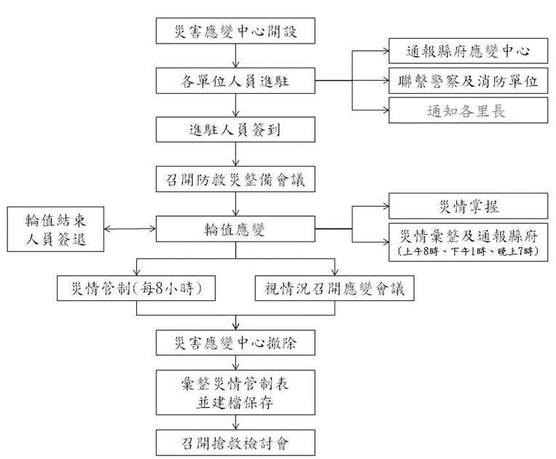
- 金門縣金湖鎮災害應變中心基本流程圖
資料來源：本計畫整理。

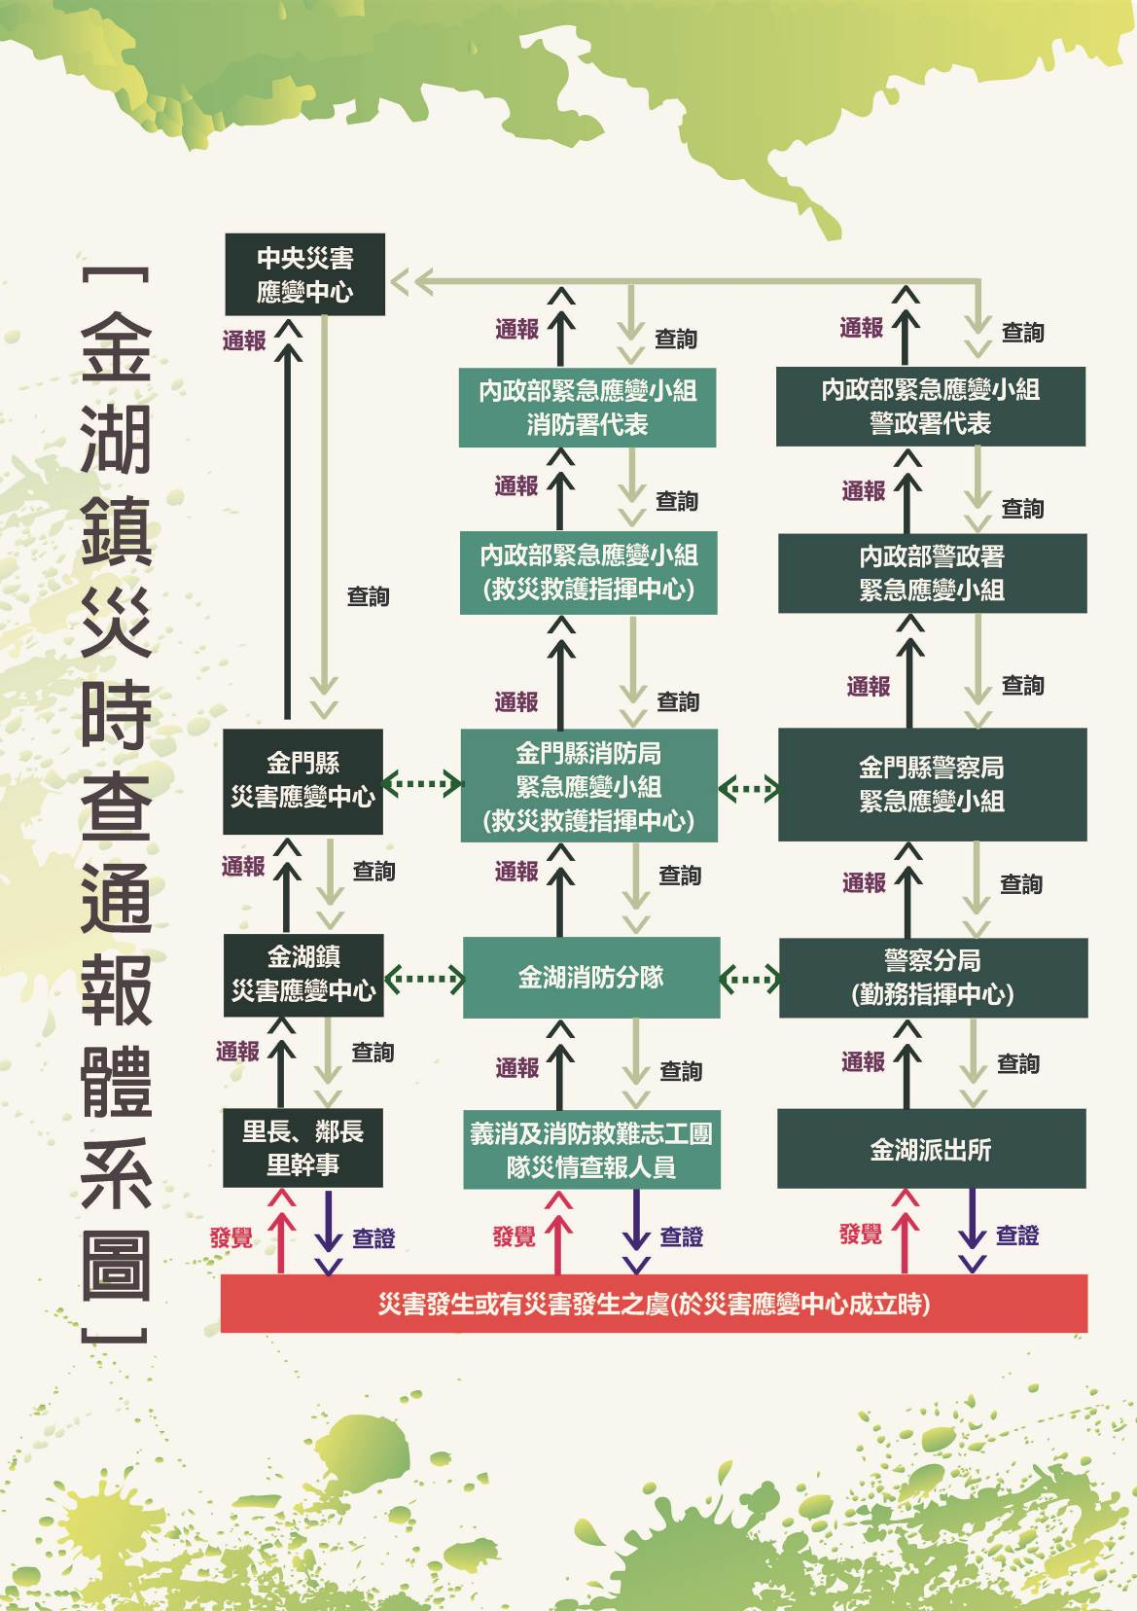
- 金門縣金湖鎮災害通報處理流程圖
資料來源：本計畫整理。

金門縣金湖鎮災害應變中心【幕僚作業組】標準作業程序

目的：
提昇金門縣金湖鎮災害應變中心應付天然災害應變之能力，建立指揮、調度各里鄰單位，以及災害通報等權責任務，得以在災害發生時迅速掌握各地區之災情，及協同其他單位進行民眾疏散，降低傷亡。

適用範圍：
本作業程序適用於金門縣金湖鎮災害應變中幕僚作業組之作業。

權責單位及人員：

組長：民政課課長兼任。

組員：民政課派員。

職掌：

災害應變中心成立之通報、解除作業。

災害應變中心整備事宜。

負責本鎮各任務編組災害期間協調聯繫。

強化本鎮災害防救組織功能。

民眾疏散撤離、協助安置等事宜

協調動員國軍支援各項災害之搶救及災區復原等事宜。

軍方支援部隊接待及給養調查事項。

其他應變處理及有關業務權責事項。

災害危險區域民眾緊急避難、疏散、撤離、以及遠離登山隊伍危險區域。

發佈本鎮停止上課、上班情形。

負責本所相關單位災害防救、緊急應變、善後相關工作人員出勤、差假及獎懲事宜。

其他有關民政課權責事項。

作業程序 (參見圖4)：

災前整備：

成立金湖鎮災害應變中心後，編組人員、組長進駐，並依規定時間內到達應變中心報到。

備妥各里、鄰緊急聯絡名冊，通知里長待命，並與里辦公處保持聯繫，以掌握里內災情。

軍方支援部隊及其他外駐單位人員之接待事項，並統計人數予本鎮災害應變中心。

災害緊急應變：

協請里長對於具有危險潛勢區域，執行勸導撤離，並提供相關災害資訊以利協助災害警訊廣播作業事項。

知會里長協同警、消及國軍等單位執行疏散，限制或禁止人民進入危險潛勢區域或命其離去措施事宜。

疏散撤離必要時，聯繫本鎮災害應變中心協助調度車輛運送受災民眾。

請里辦公處、巡守隊等，協助加強巡邏、守望防止趁火打劫。

處理民眾通報電話，並於電話中填寫災情處理通報紀錄表 (附件8)，受理里長災害通報及組員勘查紀錄，填妥災情通報、應變處理情形等災情處理查報表(附件9)回報彙整。

編組人員交接時，確實填妥交接紀錄表 (附件15)，以利後續追蹤任務進度。

災後復原階段：

透過鄰里長或組員踏勘執行受災情形之查證回報，以利解除列管事項。

本中心撤除後，通知各里辦公室解除緊急應變，並彙整處理情形以利後續復原工作進行。

檢討搶救救災情況或缺失，及配合研擬災害重建復原因應對策。

名冊更新：
編組人員及各里、鄰緊急聯絡名冊如有異動，應隨時更新。

參考資料：

金湖鎮地區災害防救計畫。

金湖鎮災害應變中心標準作業程序。
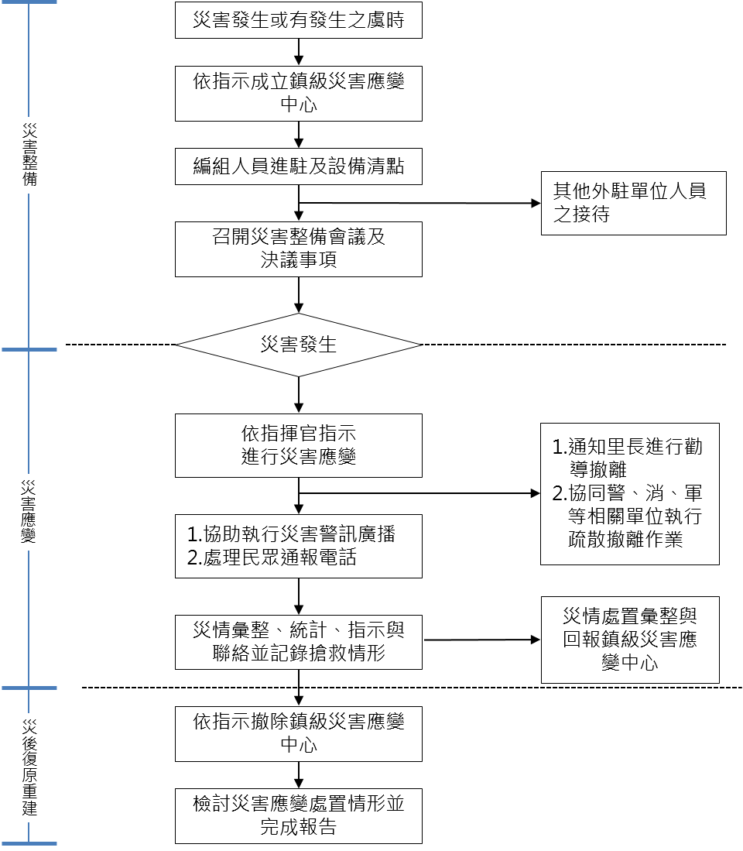
- 金門縣金湖鎮災害應變中心幕僚作業組標準作業程序
資料來源：本計畫整理。

金門縣金湖鎮災害應變中心【災害搶救組】標準作業程序

目的：
透過本程序之訂定，提昇金門縣金湖鎮災害應變之搶救、搶修及災害的查報、通報效率，協助查報建築物及道路設施之災情，並即時通報避免二次災害，以保障民眾生命財產安全。

適用範圍：
本作業程序適用於金門縣金湖鎮災害應變中心災害搶救組之作業。

權責單位及人員：

組長：建設課課長兼任。

組員：建設課派員。

職掌：

負責聯繫協助瓦斯、電信、電力、自來水等公用事業災害搶救、災情查報傳遞統計等事宜。

業務權責所屬目的事業主管對象災害之協助處理事項。

協助調用車輛配合災民疏散接運、救災人員、器材、物資之運輸事項。

辦理農、漁、林、牧業設施防護、搶修及災情查報與協助復原工作等事宜。

執行民間房屋設施之預檢工作、應變處理及有關業務權責事項；建築物結構安全檢查鑑定事項。

建築物（含施工中）工程災害搶險與搶修協調、聯繫（含所需機具、人員調配）及復舊執行事宜。

危險建築物、構造物限制使用或拆除與應即補強事項。

其他應變處理及有關業務權責事項。

災害發生或有發生之虞時，應主動前往轄區住戶加強防災宣導，提醒民眾提高警覺。

災情查報組，發現災害時，應將災害訊息通知本中心、消防單位及警察單位，並作適當之處置。

災情查報統計及災害發生後提供復原服務事宜。

協助督導彙整災情查報資料並分洽權責單位處理。

其他有關建設課權責事項。

作業程序 (參見圖5)：

災前整備：

成立金門縣金湖鎮災害應變中心後，編組人員、組長進駐，並依規定時間內到達應變中心報到。

備妥工程 (搶救、搶修 )開口合約廠商緊急聯絡名冊，並通知機具、人員待命及保持聯繫。

整備完畢搶救、搶修機具 (包含：公所自有機具及開口合約廠商機具等)，並填妥救災人員、機具整備表回報本鎮災害應變中心。

必要時配合金門縣災害應變中心，執行堤防檢查、目視橋樑水位高度作業之提供與河川水位通報事項。

備妥水災災害潛勢地區之疏散避難計畫、及水災保全對象清冊、水災疏散避難圖等相關資料於災害應變中心。

備妥公、民營事業有關公用氣體與油料管線、輸電線路等單位緊急聯絡名冊保持聯繫，並填妥救災人員、機具整備表回報本鎮災害應變中心。

災害緊急應變：

接獲縣災害應變中心通報時，緊急聯絡工程 (搶救、搶修 )開口合約廠商，依合約內容進行搶救、搶修等相關事宜，並追蹤工作進度以回報本鎮災害應變中心。

配合縣災害應變中心辦理道路、橋樑等設施之封閉作業及災情查報傳遞統計事宜。

配合縣災害應變中心，依據降雨量變化，劃定水災危險區域，並通報民眾進行疏散、撤離等避難措施。

因應災害緊急應變電話線路增加，編組人員協助接聽電話及填寫受理案件管制表（附件8）災情處理通報紀錄表，回報本鎮災害應變中心。

編組人員交接時，確實填妥交接紀錄表 (附件15)，以利後續追蹤任務進度。

災後復原階段：

聯絡工程開口合約廠商，依合約內容進行災後復原等相關事宜。

彙整搶救、搶修之救災處置情況及人力與機具動員之狀況，回報本鎮災害應變中心。

檢討搶救、搶修處置情況或缺失，及配合研擬災害重建復原因應對策。

名冊更新：
編組人員聯絡名冊、工程開口合約廠商等資料如有異動，應隨時更新。

參考資料：

地區災害防救計畫。

金湖鎮災害應變中心標準作業程序。
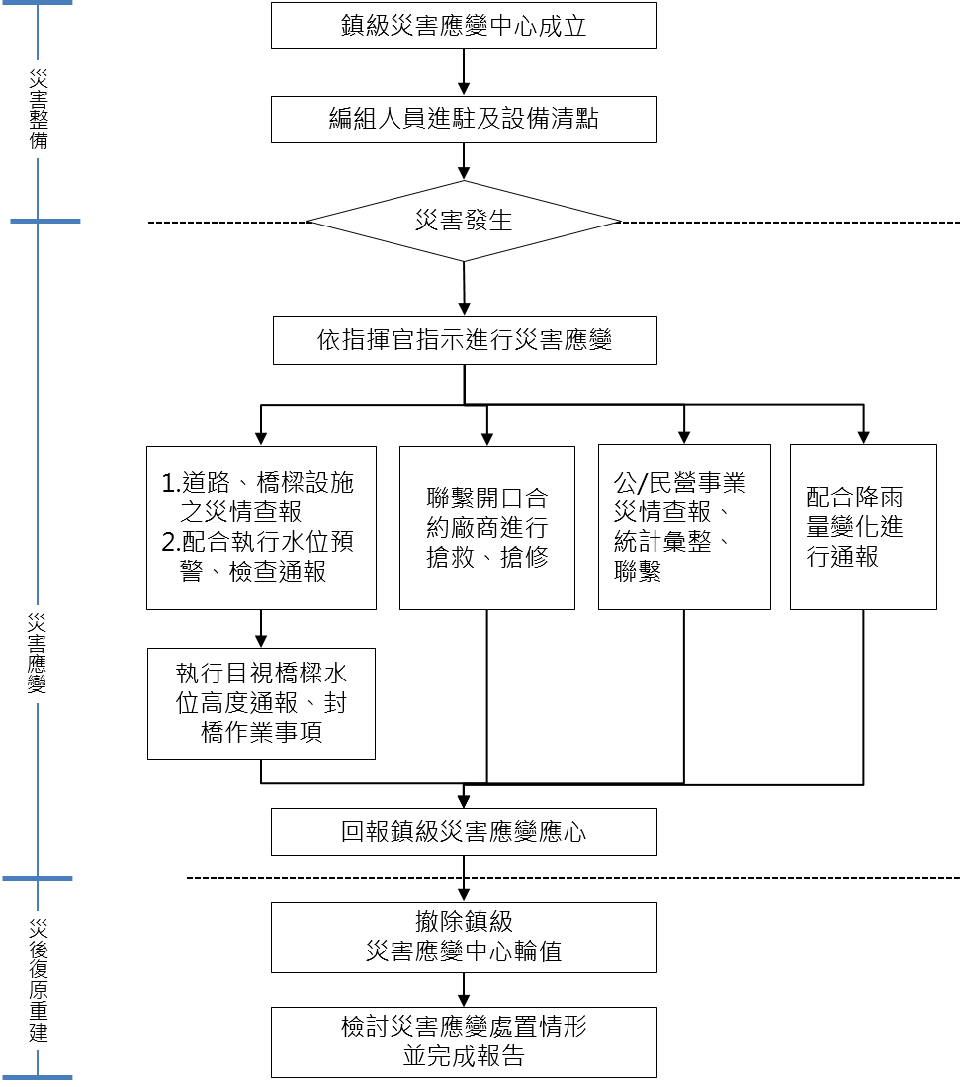
- 金門縣金湖鎮災害應變中心災害搶救組標準作業程序
資料來源：本計畫整理。

金門縣金湖鎮災害應變中心【收容安置組】標準作業程序

目的：
提昇金門縣金湖鎮應變中心應付天然災害應變之能力，建立金門縣金湖鎮災害應變中心收容安置組作業管理程序之規範，為利迅速安全執行，並快速有效工作人員之動員、救濟物品收發、安置服務與落實照顧受災戶等。

適用範圍：本作業程序適用於金門縣金湖鎮災害應變中心收容安置組之作業。

權責單位及人員：

組長：社會課課長兼任。

組員：社會課派員。

臨時災民收容所所長：由開設收容場所之管理人或代理人擔任，負責指揮調度各項收容事宜。

臨時災民收容所組長：由開設收容場所之管理人指派實質權力層級人員擔任。

臨時災民收容所組員：由開設收容場所之管理人指派相關工作人員擔任。

職掌：

災民救濟口糧應急發放、收容所設置管理等事宜。

災民救濟金應急發放事項。

協助災民安置及發放救濟品等問題。

協助罹難者辦理喪葬善後有關事宜。

安養院、福利機構等災害處理事項。

協助各項勞工災害之搶救及復舊之工作等事宜。

其他有關社會救濟業務權責事項。

名詞定義：

動員聯絡：係指當收容安置組受命開設臨時災民收容所時，負責聯絡通知臨時災民收容所所長並完成編組，分為：接待管理組、受理登記組及安頓照顧組等。

受理登記：係指詳載登記至臨時災民收容所之受災民眾，並填妥災民收容登記表 (附件12)回傳災害應變中心收容安置組備查，以提供回報民政課各收容場所之收容人數。

接待管理：係指負責民眾收容之接待作業，安排依據各類收容對象分組，及臨時災民收容所之場地規劃、配置、工作人員調度、救災物資、器材收整發送等。

安頓照顧：係指負責指引配置受災民眾於臨時災民收容所之住宿分配、場地介紹、食膳分配等服務。

安全維護：係指依臨時災民收容所需求派遣適當人力進駐，或其他里鄰自治組織，共同維護安置所內、外秩序之維持、受災民眾生命財產安全維護。

物資發放：係指由負責單位將物資集中與管理、各界捐贈物資之接受，並統籌發放物資予民眾。

慰問：係指由負責單位至臨時災民收容所予收容民眾適當慰問，並辦理受災民眾救助金之申請流程說明及發放等事宜。

護送復原：係指臨時災民收容所開始收容及收容撤銷時，會同金城派出所等有關執行民眾疏散之單位，協調安排轄內公務車輛或公車，如有不足，則聯繫車輛開口合約廠商或協調縣災害應變中心等調度車輛、人員護送受災民眾。

作業程序 (參見圖6)：

災前整備：

成立災害應變中心後，編組人員、組長進駐，並依規定內到達災害應變中心報到，並通知臨時災民收容所負責人員待命，待指揮官下令後緊急開設臨時災民收容所。

每年防汛期前應清查救災物資儲存情形，更新「防災民生物資儲備」，並進行清點、分裝、分箱、分袋，按物品有無保存年限區分放置，應指定專人管理儲存物品登錄、張貼品名、保存年限等標示，發現有損壞或逾期物資即辦理補充事宜。

鎮公所社會課簽訂防災民生物資開口合約，於災害發生時，由社會課聯絡開口合約廠商，並於平時製作開口合約廠商清冊。

建立轄區內民間支援機關團體、社區災害防救團體等單位名冊 (應詳載聯絡人及聯絡電話 )，並隨時更新。

災害緊急應變：

接獲指示開設臨時災民收容所後，辦理開設臨時災民收容所及相關表單之使用。

臨時災民收容所開設後，社會課應派員將儲備場所物資送至指定之臨時災民收容所，必要時聯絡開口合約廠商，補足儲備不足之物資數量，點交物資時應列冊登錄。

儲備物資及開口合約能量不足時，應尋求跨區支援或聯繫縣災害應變中心動用災害準備金進行緊急採購。

會同金城派出所等有關執行民眾疏散之單位，協調安排轄內公務車輛或公車，如有不足，則聯繫車輛開口合約廠商或協調縣災害應變中心等，必要時亦可由國軍支援，護送受災民眾至收容場所。

接受各界捐贈之救災物資，並規劃物資集中及發放之地點，並指定相關人員於該處管理物資，同時回報本鎮災害應變中心，以聯繫金城派出所加強巡邏物資集中及發放地點，防止趁火打劫。

若災害過大，轄區內臨時災民收容所供應不足時，將需求收容量回報本鎮災害應變中心，請求國軍支援，開放營區作為臨時災民收容所之用。

民眾收容及開設情況回報本鎮災害應變中心，聯繫金城派出所派遣適當男、女警力進駐，宣導自我防護事項暨維護秩序；臨時災民收容所外之治安巡視與交通維持，必要時得請義警、民防團、轄區里鄰自治幹部等協勤。

協助提供場所，予衛生所執行災區緊急醫療與後續醫療照顧事項，必要時聯絡民間公益團體協助災民之照護、諮商等。

編組人員交接時，確實填妥交接紀錄表，以利後續追蹤任務進度 (附件15)。

災後復原階段：

彙整臨時災民收容所開設情形、民眾收容之狀況等，回報本鎮災害應變中心，以利將其資訊傳送至縣府災害應變中心。

指揮官(或副指揮官 )帶領相關人員、臨時災民收容所人員給予民眾適當之社會心理慰問，並辦理後續救助金之發放等事宜。

接獲指示得臨時災民收容所撤除後，由臨時災民收容所全體組員將所內環境復原等，並由社會課彙整結報相關表冊 (包含：撤除後物資清查、後續收容名冊等 )。

收容所撤除後，協調安排轄內公務車輛或公車，如有不足，則聯繫車輛開口合約廠商或協調縣災害應變中心等，必要時由金城派出所及國軍派員，護送受災民眾回家或送至親友家。

名冊更新：
編組人員聯絡名冊、民間團體等資料如有異動，應隨時更新。

參考資料：

金湖鎮地區災害防救計畫。

金湖鎮災害應變中心標準作業程序。
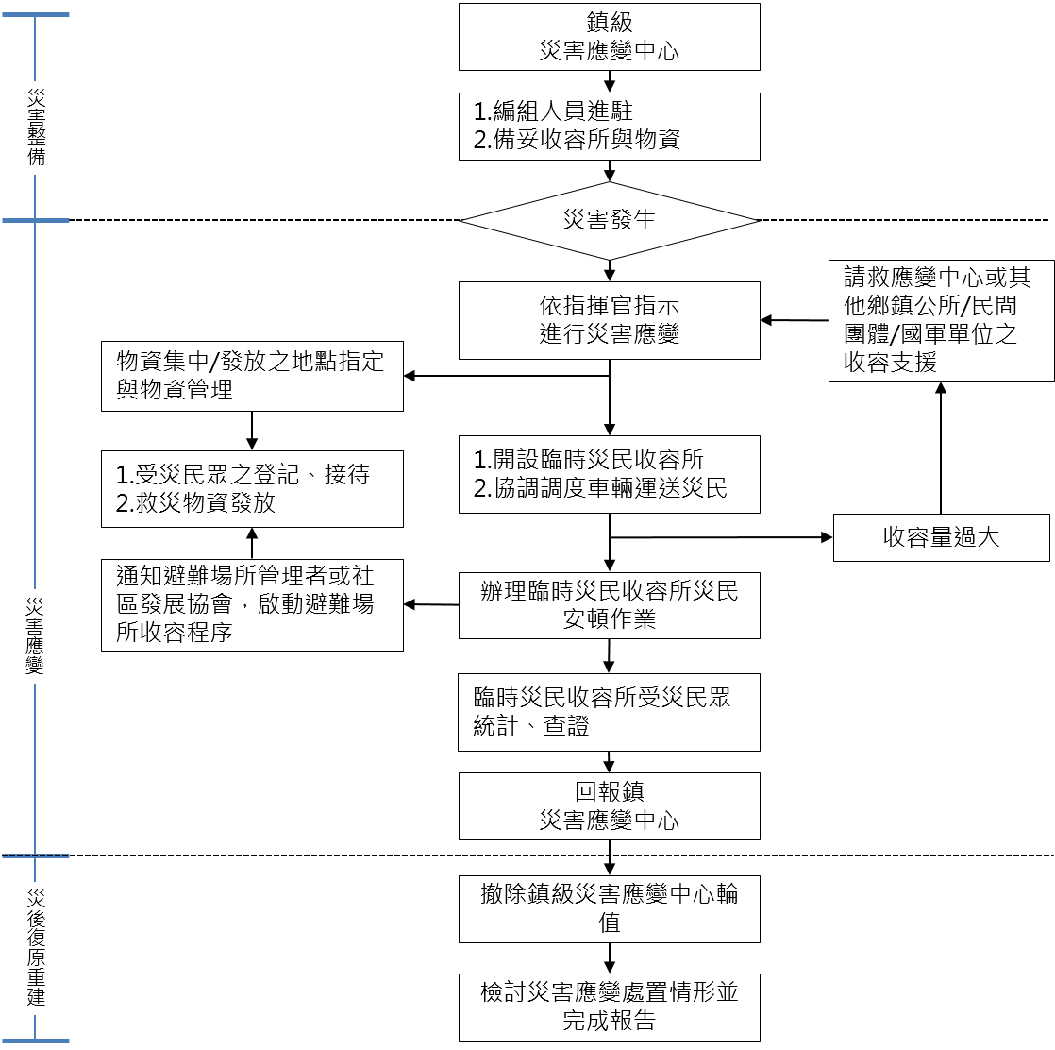
- 金門縣金湖鎮災害應變中心收容安置組標準作業程序
資料來源：本計畫整理。

金門縣金湖鎮災害應變中心【後勤財務組】標準作業程序

目的：
提昇金門縣金湖鎮應變中心應付天然災害應變之能力，建立防救災資源之後備支援，以及救災器材緊急採購等權責任務，得以在災害發生時有足夠資源對應。

適用範圍：本作業程序適用於金門縣金湖鎮災害應變中心後勤財務組之作業。

權責單位及人員：

組長：行政課課長兼任。

組員：行政課派員。

職掌：

辦理災害應變中心、災害搶救、緊急應變等各項相關經費開支核銷事宜。

通知稅捐處辦理有關災害稅捐減免事宜。

協助農、工、商業資金融通及災民復建貸款事宜。

辦理災害期間一切經費編審與經費開支核銷事宜。

辦理災害期間救災物資（救災裝備器材、救濟物、口糧）採購、儲備、緊急供應及相關後勤支援事宜。

負責災害應變中心作業人員與災區救災人員飲食給養等供應事項。

督考本鎮災害應變中心之設置、人員執勤情形及災害防救整備等作業事宜。（人事）

災害防救整備及人員執勤情形等事宜。

其他應變處理及有關業務權責事項。

作業程序 (參見圖7)：

災前整備：

成立災害應變中心後，編組人員、組長進駐，並依規定時間內到達災害應變中心報到。

統計應變中心開設值勤人數，以利飲食給養及寢具供應之事項。

經常檢查災害應變中心之機具、通信器材及照明設備等，必要時添購相關器材以保持堪用。

害緊急應變：
透過監看媒體新聞及本鎮災害應變中心提供之資訊，彙整相關災害新聞資訊以利協助幕僚作業組（民政課）之災害警訊廣播，以及其他媒體之訊息傳播等作業事項。

協助本鎮災害應變中心之救災器材儲備供應管理，如需外界資源之支援則回報本鎮災害應變中心彙整通報，必要時辦理緊急救災器材之採購。

因應災害緊急應變電話線路增加，請編組人員協助接聽電話及填寫災情處理通報紀錄表 (附件8)，回報本鎮災害應變中心。

編組人員交接時，確實填妥交接紀錄表 (附件15)，以利後續追蹤任務進度。

災後復原階段：

本災害應變中心及前進指揮所撤除後，配合復原各項設施、設備之運回，及現場清理。

辦理開設期間飲食費用開銷之核銷事宜。

名冊更新：編組人員聯絡名冊如有異動，應隨時更新。

參考資料：

金湖鎮地區災害防救計畫。

金湖鎮災害應變中心標準作業程序
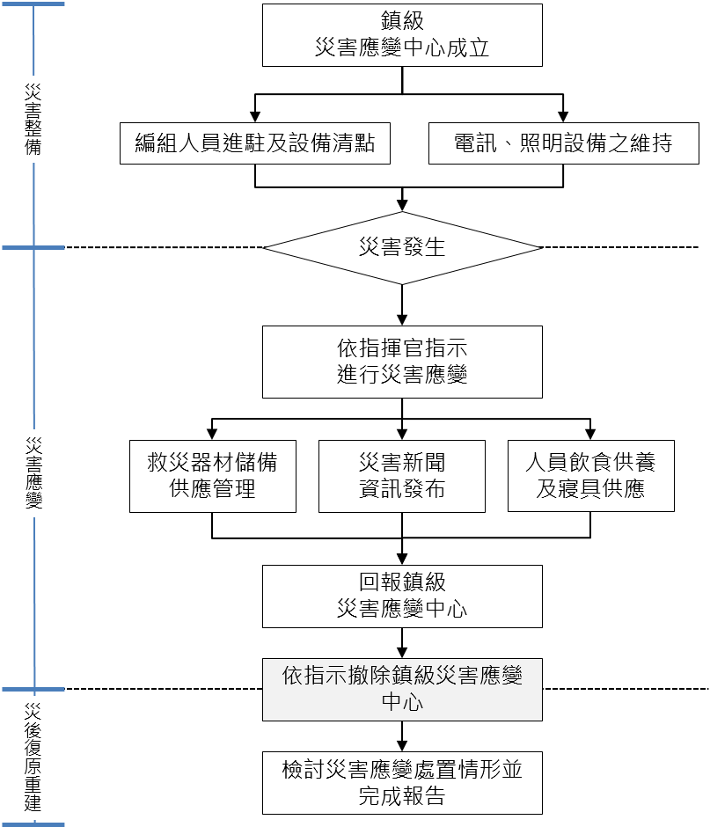
- 金門縣金湖鎮災害應變中心後勤財務組標準作業程序

金門縣金湖鎮災害應變中心【災情查報組】標準作業程序

目的：
為使災害發生時，本鎮「災情查報組」能有效執行災情查通報、進行防災體系縱向與橫向之聯繫與協調，隨時掌握各種災害狀況動態，即時傳遞災情及通報相關單位進行應變處理。

適用範圍：本作業程序適用於金門縣金湖鎮災害應變中心災情查報組之作業。

權責單位及人員：

組長：民政課課長兼任。

組員：民政課派員、里幹事、里長。

職掌：

災害發生或有發生之虞時，應主動前往各轄區住戶加強防災宣導，提醒民眾提高警覺。

災情查報組，發現災害時，應將災害訊息通知本中心、消防單位及警察單位，並作適當之處置。

災情查報統計及災害發生後提供復原服務事宜。

協助督導彙整災情查報資料並分洽權責單位處理。

其他應變處理及有關業務權責事項。

作業程序 (參見圖78)：

災前整備：

依指示或開設時機成立鄉鎮級災害應變中心，通報各編組組長及人員進駐，並依規定時間內到達應變中心報到。

備齊災害應變中心所需各項設備，包括電腦、電話、傳真機等基本必要設備及各項圖資，以利於對災害地點掌握，並準備書面資料及各類表單。

召開整備會議，備妥轄區內防救災資源清冊、災害潛勢分析圖冊及防災地圖圖冊，協助指揮官調度與決策，並製作整備會議紀錄。

受理縣府應變中心通報最新災害動態資訊，提供指揮官進行災害應變指示、疏散撤離參考。

備妥各里、鄰緊急聯絡名冊，通知里長待命，並與里(社區)辦公室保持聯繫，以掌握里內災情現況。

災害緊急應變：

處理民眾通報電話，並填妥電話紀錄表，通報相關編組單位處理，並將災情上傳至EMIC系統。

受理里長災害通報及組員勘查紀錄，並填妥電話紀錄表，詳載各類案件災害現況與處置情形，並將災情上傳至EMIC系統。

視必要配合金門縣災害應變中心防災工作整備會議進行災情彙整(EMIC或災情查通報表)。

轄區內可能發生重大災害之危險區域，由本組提出管制範圍及建議管制時間，配合金門縣災害應變中心，劃定警戒管制區域，提供相關資料通報里緊急聯絡人進行疏散、撤離避難措施。

協同里長針對具有危險區域，執行勸導撤離，並提供相關災害資訊以利協助災害警訊廣播作業事項。會知里長或由災情查報組組員，協同警消單位及國軍等單位執行疏散，限制或禁止民眾進入或命其離去措施事宜。

疏散撤離人數過大時，協調支援調度組聯繫車輛開口契約廠商或縣府災害應變中心調度車輛運送受災民中。

彙整各編組災害處理情形及受災、收容安置地點，將災情處置彙整與回報縣府災害應變中心。

熟悉各編組任務與溝通協調，並加強防救災相關單位之縱向、橫向聯繫。

轄區災害過大，鄉鎮級應變中心無法處置時，得聯繫民間團體、國軍單位或向金門縣災害應變中心及相關機關提出支援申請。

配合縣府災害應變中心或接獲指揮官指示設立前進指揮所，提供相關人力、協助架設通訊及照明設備等。

編組人員交接時，確實填妥交接紀錄表，以利後續追蹤任務進度。

災後復原階段：

透過里鄰長或組員踏勘執行受災情形之查證回報，以利解除列管事項；彙整搶修及救災處置情況、人力與機具動員之狀況，回報縣府災害應變中心。

接獲縣府災害應變中心撤除指示後，通知各里辦公室解除緊急應變，並彙整處理情形以利後續復原工作進行。

本中心撤除後，檢討搶救救災情況或缺失，於撤除後翌日將災害整備日誌(包含：整備會議會議記錄、災情紀錄簿、進駐人員簽到退表等)彙整完畢，待日後備查，並依權責繼續辦理善後復原等作業，並隨時向指揮官報告。

利用區級防災會報召集各編組單位檢討救災情況或缺失，及研擬災害重建復原因應對策，並處理後續其他單位或機關詢問事項。

名冊更新：編組人員聯絡名冊如有異動，應隨時更新。

參考資料：

金湖鎮地區災害防救計畫。

金湖鎮災害應變中心標準作業程序。
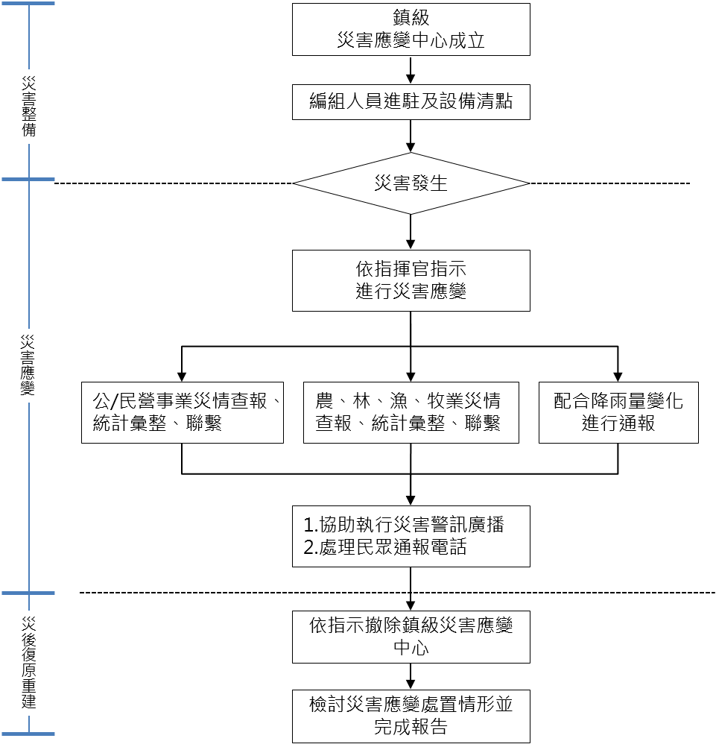
- 金門縣金湖鎮災害應變中心災情查報組標準作業程序
資料來源：本計畫彙整。

金門縣金湖鎮災害應變中心【支援調度組】標準作業程序

目的：
為使災害發生時，本鎮「支援調度組」為能有效調度物資、人力及車輛等防救災資源，並快速連繫區域聯防單位，協調相關緊急支援救災資源。

適用範圍：本作業程序適用於金門縣金湖鎮災害應變中心支援調度組之作業。

權責單位及人員：

組長：環保課課長兼任。

組員：環保課課員。

職掌：

區域聯防支援協定調度。

請求國軍支援協助。

請求民力支援協調。

辦理救災物資採購、協調及供給事項。

救災物資之調度、點收與分配。

協調人力需求及支援事項。

其他有關業務權責事項。

作業程序 (參見圖79)：

災前整備：

成立鎮級災害應變中心後，編組組長、人員進駐，並依規定內到達應變中心報到，並通知物資開口契約廠商、民間團體及區域聯防等人員待命，待有需支援時，可有效支援。

災害緊急應變：

接獲災害應變中心通報時需通報告編組單位人員進駐，並緊急通報物資或人力支援窗口，確認物資種類、項目及人力需求總數。

緊急通報物資開口契約廠商、民間團體及區域聯防等支援單位，確認可支援項目與數量，並指定物資集中輸送地。

支援調度組需派人至物資集中輸送地點收調度支援，並建立物資清冊。

依據各避難收容所需求，分配物資，並請國軍支援組或民間團體協助

輸送物資至避難收容所發放。

災後復原階段：

接獲災害應變中心指示得避難收容所撤除後，由支援調度組全體組員將 所統結物資或人力支援調度相關表冊(包含：支援調度統計清冊、各類資 源調度發放名冊等)。

名冊更新：編組人員聯絡名冊如有異動，應隨時更新。

參考資料：

金湖鎮地區災害防救計畫。

金湖鎮災害應變中心標準作業程序。

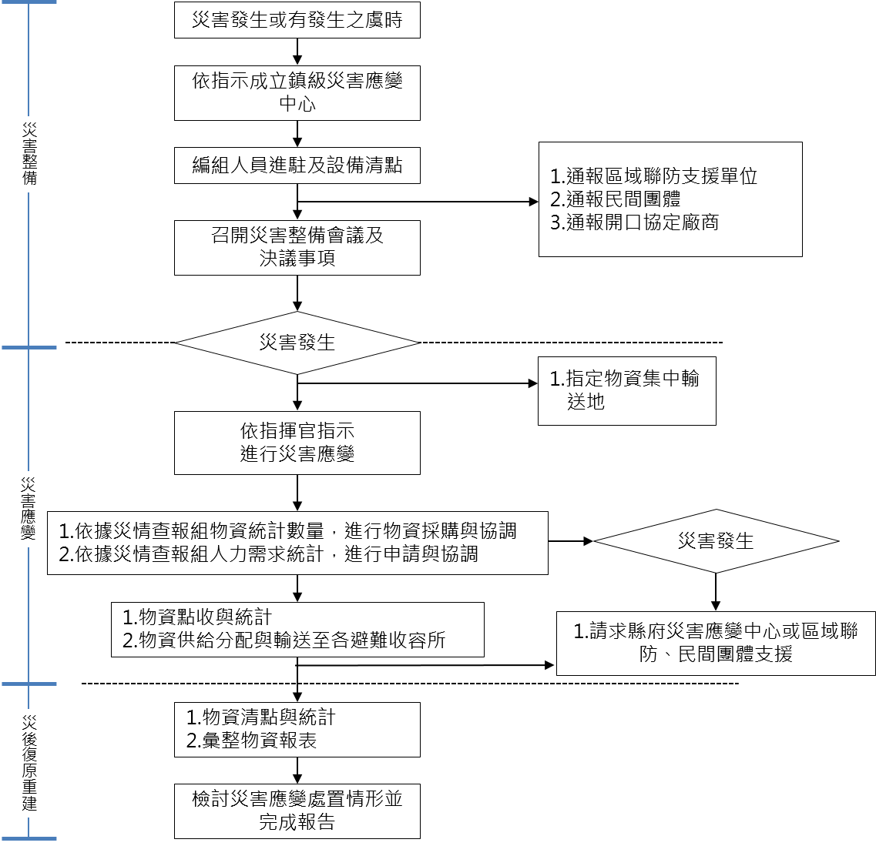
- 金門縣金湖鎮災害應變中心支援調度組標準作業程序
資料來源：本計畫彙整。

- 災害應變中心開設通報單
金湖鎮災害應變中心開設通報單
災害應變中心編組人員注意：
依據中央氣象局發佈(○○颱風警報、芮氏規模，有感地震「編號:第00000000號」)，本所遵照指揮官指示，預計於○○月○○日○○點○○分開設災害應變中心，請收到本通報單之各課室、單位，於○○點○○分前完成進駐，召開災害應變中心第一次工作會議(整備會議)。謝謝！
金湖鎮公所 秘書○○○

- 金門縣金湖鎮災害應變中心開設陳報單
金門縣金湖鎮災害應變中心開設陳報單
一、本所 災害應變中心成立
時間：年月日時分
二、設置位置：
三、連絡電話：
四、傳真電話：
五、指揮官：
職稱：
姓名：
連絡電話：
行動電話：
是否留守應變中心：

- 金門縣金湖鎮災害應變中心撤除陳報單
金門縣金湖鎮災害應變中心撤除陳報單
一、本所 災害應變中心撤除
時間：年月日時分
二、設置位置：
三、連絡電話
四、傳真電話
五、指揮官
職稱：
姓名：
連絡電話：
行動電話：

- 金湖鎮災害應變中心整備、應變會議紀錄表
金湖鎮災害應變中心整備、應變會議紀錄表
災害名稱 |  | 時間
主席 |  | 記錄
會議記錄

- 災害應變小組進駐簽到(退)單
金門縣金湖鎮應變中心編組人員簽到（退）表
災害名稱：
成立時間：中華民國 年 月 日 時 分
成立地點：
編組人員簽到（退）：
編組  名稱 | 編組  職稱 | 所屬單位  及識別 | 姓名 | 簽到（到）時間 |  |  |  | 簽到（退）時間
 |  |  |  | 月 | 日 | 時 | 分 | 月 | 日 | 時 | 分

- 災害應變中心進駐人員輪值表
金門縣金湖鎮災害應變中心各任務編組人員輪值表

日期 | 08:00  ︱  17:30 | 17:30  ︱  21:30 | 21:30  ︱  08:00 | 輪值  人員 | 簽名 | 應變中心編組組別 | 備註

- 災情及動員統計表
金門縣金湖鎮災情及動員統計表
填報時間： 年 月 日 時 分
核定人：填報人：填報別：第 _______報
聯絡電話：(082) __________ (手機) __________
災情類別 |  | 災情統計
一、傷亡情形 | （一）死亡（含未確認身份）： | 人
一、傷亡情形 | （二）失蹤： | 人
一、傷亡情形 | （三）重傷： | 人
一、傷亡情形 | （四）輕傷： | 人
二、房屋損毀情形 | （一）房屋全倒： | 棟
二、房屋損毀情形 | （二）房屋半倒： | 棟
三、民眾疏散及收容 | （一）受困災民： | 人
三、民眾疏散及收容 | （二）疏散民眾： | 人
三、民眾疏散及收容 | （三）災民收容： | 人
四、農牧業部分 | （一）農田流失及埋沒： | 公頃
四、農牧業部分 | （二）農田作物損失： | 萬元
四、農牧業部分 | （三）畜禽損失： | 萬元
五、公共設施 | （一）公路部份（損壞或中斷： | 處
五、公共設施 | （二）河堤部份（損壞）： | 處
五、公共設施 | （三）學校（受災）： | 所
五、公共設施 | （四）公有停車場（受災）： | 處
五、公共設施 | （五）公有市場（受災）： | 處
六、其他災情 | （一）淹水地區： | 處
六、其他災情 | （二）路樹傾倒 | 處
六、其他災情 | （三）招牌掉落 | 處
七、應變中心動員人力 |  | 人
八、應變中心動員裝備器材 |  | 車次

- 災情處理通報紀錄表
金湖鎮災害應變中心災情處理通報紀錄表
事件名稱 | 通報時間 | 中華民國 年 月 日  星期 上（下）午 時 分
事件名稱 | 通報內容
發話單位
發話人
通報單位
金湖鎮災害  應變中心 | 處理情形
受話人
備註欄 | 通報聯絡單位：金門縣金湖鎮災害應變中心  聯絡電話：  傳真電話：
承辦人 | 課長 |  | 主任秘書 | 鎮長

- 災情查報紀錄表
金湖鎮災害應變中心災情查報紀錄表第 號
填表日期： 年 月 日 時 分
災情類別  (勾選) | □01人員死亡□02人員失蹤 □03人員重傷□04人員輕傷□05房屋全倒  □06房屋半倒□07電力停電□08電信停話□09瓦斯漏氣□10積水區  □11房屋淹水□12坍方(落石)□13道路受損□14堤防損壞□15路樹全倒  □16路樹半倒□17交通號誌損壞□18路燈故障□19招牌掉落□20電線桿  □21垃圾清運□22農田損失□23農作物損失□24火警搶救□25緊急救護  □26 地下室淹水□99其他
發生地點
(區域)
災情簡述 | （敘明死傷人員姓名、住址及設施損壞情形、數據、受災戶聯絡電話等）
積水情形  (勾選) | □積水未達50公分者  □積水在50公分以上未達101公分者  □積水在101公分以上者
房屋受損情形  (勾選) | □受災戶住屋屋頂連同椽木塌毀面積超過三分之一；或鋼筋混凝土造成住屋屋頂之樓板、橫樑因災龜裂毀損，非經整修不能居住者。
房屋受損情形  (勾選) | □受災戶住屋牆壁斷裂、傾斜或共同牆壁倒損，非經整修不能居住者。
房屋受損情形  (勾選) | □其他經直轄市、縣（市）政府認定住屋受損嚴重，非經整修不能居住者。
指揮官 |  | 副指揮官 | 宣傳組暨兵援連絡組組長 | 勘查人員
 |  |  |  | (里幹事) | (警員)

- 災情通報表
金門縣金湖鎮災害應變中心災情通報表
通報時間 | 中華民國 年 月 日  星期 上（下）午時 分
通報內容
處理情形
通報聯絡單位：金門縣金湖鎮災害應變中心
聯絡電話：
傳真電話：
承辦人 |  | 課長 | 主任秘書 | 鎮長

- 災情彙報表
年 月 日 時起至 年 月 日 時
第 報
金門縣金湖鎮災害應變中心ＯＯ災情處理彙報表
編號 | 日期 | 來電或  報案單位 | 災情（地點、範圍…） | 處理情形 | 備  考

註：
本表每三小時填報乙次，但遇特殊狀況，應即時通報。
各單位轄區如發生人員傷亡，應在本表備考欄註明傷亡人員姓名、出生年月日、身份證字號、地址、傷亡原因、處理情形。
如發生房屋（全倒、半倒）應註明里別、房屋結構、建築面積、處理情形。

填報單位：
指揮官：
填報人：
傳送時間：
電話：

- 災民收容登記表
金門縣金湖鎮災害應變中心 編號：
（ 災害名稱）「 安置地點」受災民眾收容登記表
戶長 | 姓名 |  |  | 身分證字號
戶長 | 出生 | □男年月日  □女 |  | 電話
人口數 | 男： 女： |  |  | 65歲以上 人、12歲以下 人
住 址
家屬姓名
（稱謂）
可聯絡親友 |  |  |  | 電 話
以上由受災戶填寫
受災日期 | 年 月 日 |  |  | 簽 章
受災民眾  來 源 | □自行來所 |  |  | 分配住宿  編 號 | □有眷： 號
受災民眾  來 源 | □單位送來（單位名稱） |  |  | 分配住宿  編 號 | □單身： 號
離所方式 | □自行返家 |  | 安置日期 | 到所時間：年 月 日 時 分
離所方式 | □安排座車 |  | 安置日期 | 離開時間：年 月 日 時 分
遭受損害
情 形
醫療紀錄
備 註

104年11月製表

填表人：
- 申請國軍支援救災兵力及機具需求彙整表
金門縣金湖鎮申請國軍支援救災兵力及機具需求彙整表
災害性質 | 災害地點 | 所需兵力、  機具數量 | 報到時間、  地點、人員及電話 | 備考

- 撤離人數統計表
金門縣金湖鎮撤離人數統計表
填報機關：災害名稱：____________
 |  |  |  |  | 速報時間：年月日時分
核定人： |  |  |  |  | 速報人：
 |  |  |  |  | 速報別：□初報□續報( ) □結報
即時報 |  |  |  |  | 聯絡電話：(082) __________ (手機) __________
編號 | 里別 |  | 地點 |  | 預計撤離人數 | 實際撤離人數 | 累計撤離人數 | 撤離時間 | 收容處所 | 備註
說明：
一、「地點」請依執行撤離工作之現地情況酌予補充說明。(如「鄰」、「部落」或「聚落」等)
二、「預計撤離人數」：請資料建置單位參考行政院農業委員會「土石流潛勢溪流影響範圍保全對象清冊」、經濟部「水災危險潛勢地區保全計畫之保全對象」之保全人數，及撤離範圍內戶籍人口數與常住人口數進行概估填寫。
三、「實際撤離人數」係指執行勸告撤離及強制撤離人數之合計數，請逐筆填寫各次撤離人數「新增」統計資料。
四、「撤離時間」指開始撤離之時間。
五、「收容處所」請填寫各收容中心內之撤離人數與其他自行安置之人數（例如：○○收容中心30人，其他親友/自理20人）。
六、請於「備註」中敘明「預計撤離人數」與「撤離人數」產生差異之實際情況（例如：受困災區○○人，行方不明○○人等）；該區域之居民若不願撤離，必須動用公權力「強制撤離」者，並請於備註欄註明強制撤離人數。
七、原則上每隔3小時填送(3、6、9、12、15、18、21、24時)；惟遇有撤離人數增加較多時，請即時填送並以電話先行聯繫（02-8911-4601、02-8911-4602），以利彙報。
八、「核定人」欄係由單位該時段進駐災害應變中心最高職級者或其職務代理人簽章（名）。
- 災害應變中心交接記錄表
金門縣 金湖鎮 災害應變中心交接記錄表
交接時間 | 交接事項 | 交接人員簽名
月 日 時 分 |  | 交：
月 日 時 分 |  | 接：
月 日 時 分 |  | 交：
月 日 時 分 |  | 接：
月 日 時 分 |  | 交：
月 日 時 分 |  | 接：
月 日 時 分 |  | 交：
月 日 時 分 |  | 接：
月 日 時 分 |  | 交：
月 日 時 分 |  | 接：
月 日 時 分 |  | 交：
月 日 時 分 |  | 接：
月 日 時 分 |  | 交：
月 日 時 分 |  | 接：
月 日 時 分 |  | 交：
月 日 時 分 |  | 接：
月 日 時 分 |  | 交：
月 日 時 分 |  | 接：
月 日 時 分 |  | 交：
月 日 時 分 |  | 接：
月 日 時 分 |  | 交：
月 日 時 分 |  | 接：
月 日 時 分 |  | 交：
月 日 時 分 |  | 接：
月 日 時 分 |  | 交：
月 日 時 分 |  | 接：
月 日 時 分 |  | 交：
月 日 時 分 |  | 接：
月 日 時 分 |  | 交：
月 日 時 分 |  | 接：

